Bac S 2016 Pondichéry http://labolycee.org
EXERCICE II : LES DRONES GRAND PUBLIC (11 POINTS)

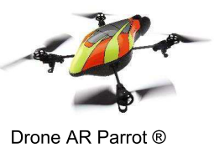
Les drones de loisirs à quatre hélices sont des véhicules aériens de faible dimension. Ils sont vendus au grand public comme un jeu pour l’intérieur ou l’extérieur.

Partie 1 : Connexion WiFi

De nombreux drones sont pilotés depuis un téléphone portable à l’aide d’une connexion WiFi.
Un réseau WiFi permet une communication par ondes électromagnétiques entre différents appareils. Les connexions WiFi peuvent se faire suivant plusieurs protocoles de communication dont le protocole standard IEEE 802.11g dont les principales caractéristiques sont résumées dans le tableau ci-dessous :

Standard | IEEE 802.11g
Débit théorique maximal | 54 Mbits/s
Fréquence des ondes électromagnétiques | 2,4 GHz
Puissance d’émission maximale autorisée en France | 100 mW
Distance de fonctionnement | Intérieur 20 m ;  Extérieur 50 m
Modélisation de l’atténuation du signal à 2,4 GHz en fonction de la distance | A = 40 + 20 × log(d)  A atténuation en décibel (dB)  d distance en mètres entre l’émetteur et le récepteur.

Données
Vitesse de propagation des ondes électromagnétiques dans le vide et dans l’air : c = 3,0.10⁸m.s⁻¹

Définition de l’atténuation d’un signal
L’atténuation A d’un canal de transmission est définie par :
A = 10 × log()
A : atténuation en décibel (dB)
P_{e} : puissance d’émission en watt (W)
P_{r} : puissance reçue en watt (W)

Effet Doppler
Lorsque l’émetteur d’une onde se déplace par rapport au récepteur, le décalage Doppler est donné par la relation f_{R} – f_{E} = .f_{E} dans le cas où la vitesse de déplacement est faible par rapport à la vitesse de propagation des ondes. Le signe est fonction du sens de déplacement de l’émetteur par rapport au récepteur.
f_{R} est la fréquence reçue par le récepteur
f_{E} est la fréquence émise par l’émetteur
c est la vitesse de propagation des ondes
v est la vitesse de déplacement de l’émetteur

Les chemins multiples
« Les phénomènes de réflexion et de diffraction sont utiles pour capter le signal à un endroit où l’émetteur n’est pas visible : on dit qu’on est en condition de Non Line Of Sight (NLOS), c’est-à-dire que l’on n’a pas une ligne de vision directe. Mais les réflexions et diffractions peuvent également être nuisibles lorsqu’elles font apparaître de multiples chemins possibles entre l’émetteur et le récepteur. »
D’après WiFi professionnel : La norme 802.11, le déploiement, la sécurité Aurélien Géron

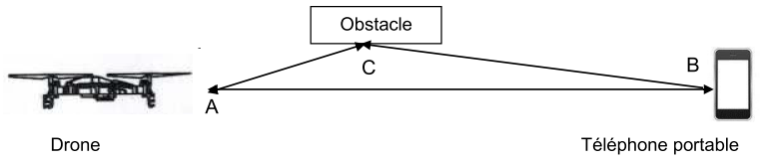
Schéma : exemple de chemins multiples

Les signaux transmis en WiFi se dégradent avec la distance et avec les obstacles, ce qui limite la portée et le débit de la liaison.

L’objectif de cette partie est de mettre en évidence quelques phénomènes physiques qui influencent la qualité de la transmission des informations en WiFi.

1.1. Transmission d’informations avec le protocole standard IEEE 802.11g

Un drone est piloté à l’aide d’un téléphone portable. Il est équipé d’une webcam de résolution 1280 × 720 pixels filmant à 30 images par seconde. Le codage de chaque image est de 24 bits par pixel. Il envoie ses informations au téléphone portable via le réseau WiFi.
1.1.a. Identifier les éléments de la chaîne de transmission des images.
Lorsque le drone s’éloigne du téléphone, le signal électromagnétique reçu par celui-ci s’affaiblit.
1.1.b. Calculer l’atténuation du signal lorsque le drone se situe à 10 m du téléphone portable.
1.1.c. En déduire la puissance maximale que peut recevoir le téléphone lorsqu’il est situé à 10 m du drone.
1.1.d. Le débit théorique maximal de la connexion WiFi permet-il de visualiser la vidéo en direct sur le téléphone portable ?

1.2. Les problèmes de transmission en WiFi

On aborde les problèmes de transmission entre le drone et le téléphone portable lorsque le drone se déplace à une vitesse de croisière de l’ordre de 3 m.s⁻¹.

1.2.a. Comparer la fréquence de l’onde radio émise par le drone à la fréquence de l’onde reçue par le téléphone portable lorsque le drone s’éloigne. Estimer la variation relative de la fréquence.

1.2.b. Calculer la longueur d’onde des signaux émis en WiFi.

1.2.c. Un tronc d’arbre placé sur le trajet des ondes WiFi est-il susceptible de diffracter ces ondes ? Justifier.
1.2.d. La superposition d’ondes ayant parcouru des chemins différents peut provoquer des interférences. À quelle condition obtient-on des interférences destructives ? Dans ce cas, quelle sera la conséquence sur la valeur de la puissance reçue ?

1.2.e. τ₁ et τ₂ représentent respectivement les durées du trajet de l’onde A-C-B et A-B entre le drone et le téléphone. On définit la durée Δt = τ₁ - τ₂. Parmi les 5 valeurs de Δt suivantes, indiquer celle(s) qui conduit (conduisent) à des interférences destructives. Justifier votre réponse.

T/2, T, k.T, k.T + T/2, k.T/2 k est un entier naturel

Partie 2 : Étude dynamique du vol d’un drone

Dans cette partie, on étudie le mouvement du drone dépourvu de webcam dans le référentiel terrestre supposé galiléen. Le drone étudié, de masse 110 g, est assimilé à un point matériel noté G.

Donnée :

Le champ de pesanteur terrestre est considéré uniforme ; la valeur de son intensité
g vaut 9,8 N.kg⁻¹.
2.1. Estimation de la valeur de la force de poussée

Un film du décollage vertical a été réalisé afin de déterminer la force de poussée exercée sur le drone.
Le schéma ci-dessous représente la position du drone à l’instant initial. Le point O est l’origine du repère.
Le schéma ci-dessous est tracé sans souci d’échelle.
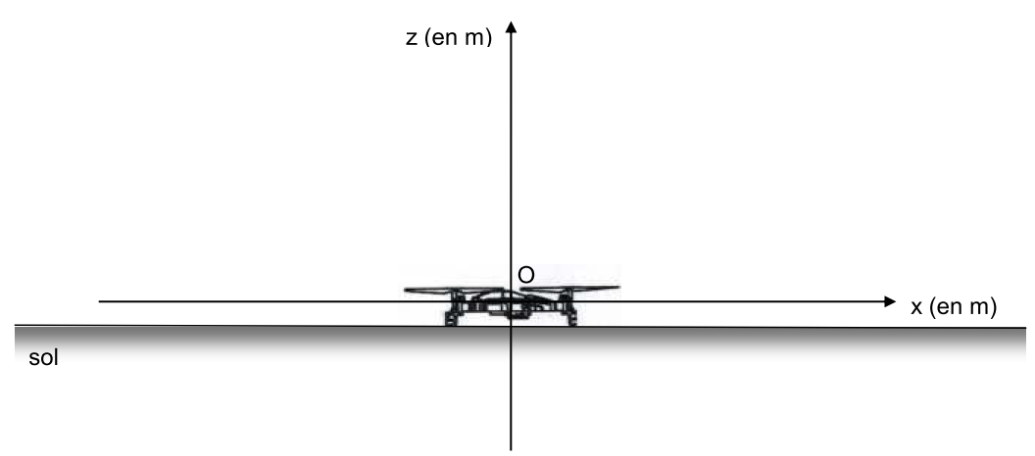
L’exploitation du film a permis d’obtenir l’évolution dans le temps des grandeurs z(t) et a_{z}(t), respectivement coordonnées suivant l’axe vertical du vecteur position et du vecteur accélération du drone, et les deux courbes ci-dessous modélisant l’évolution de ces grandeurs.
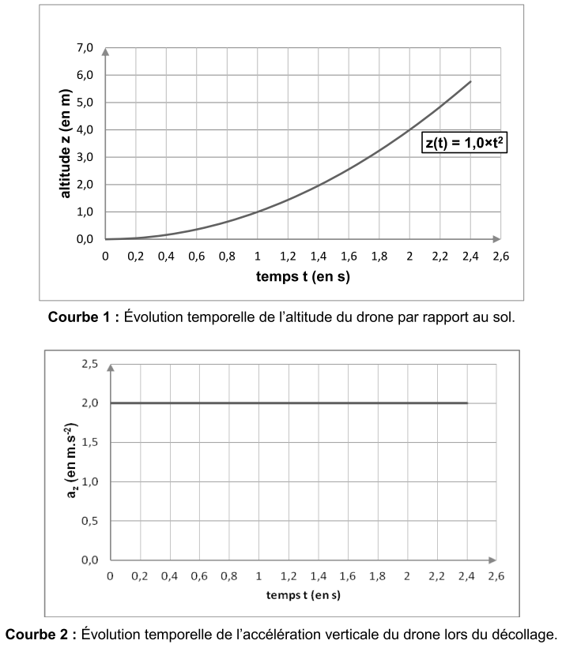

2.1.a. À partir de ces courbes, établir l’expression v_{z}(t) de la coordonnée suivant l’axe vertical (Oz) du vecteur vitesse du drone.

On suppose que seuls le poids et la force de poussée agissent sur le drone lors de la phase de décollage vertical.

2.1.b. Comparer qualitativement les valeurs des forces et lors du décollage. Justifier votre réponse.

2.1.c. Calculer la valeur de la force de poussée lors du décollage.

2.1.d. On souhaite fixer une webcam de masse m_{w} sur ce drone. Quelle serait, en théorie, la masse maximale de cette webcam au-delà de laquelle le décollage ne serait plus possible ?
2.2. Conséquence d’une perte de communication sur le vol du drone

Le drone, dépourvu de webcam, est à présent animé d’un mouvement rectiligne uniforme à l’altitude constante h = 7,0 m et à la vitesse v₀ = 4,0 m.s⁻¹.
On choisit dans cette partie une nouvelle origine des temps.
À l’instant t = 0 s, la communication entre le drone et le téléphone portable est rompue, alors que le drone vole en direction d’une piscine. Les moteurs s’arrêtent. La valeur de la force de poussée devient nulle. On considère que le drone est en chute libre alors qu’il est à la verticale d’un point situé à une distance d = 20 m de la piscine de largeur L = 5 m.

2.2.a. Proposer une schématisation légendée de la situation.

2.2.b. En détaillant la démarche, établir les équations horaires du mouvement du drone suivantes : x(t) = v₀ × t et z(t) = – g × t² + h

2.2.c. Déterminer le temps dont dispose l’opérateur pour rétablir la communication avant que le drone ne touche le sol.

2.2.d. Le drone tombe-t-il dans la piscine si la communication n’est pas rétablie ?

